PHỤ LỤC 1: SINH VIÊN NỘP FILE TÓM TẮT VÀ ĐA/KLTN
Bước 1: Sinh viên chuẩn bị tóm tắt ĐA/KLTN và quyển ĐA/KLTN, tổng hợp thành 1 file duy nhất

Bước 2: Sinh viên đăng nhập hệ thống chấm điểm ĐA/KLTN theo tài khoản vnumail tại địa chỉ: https://services.uet.vnu.edu.vn/kltn/dangnhap.php
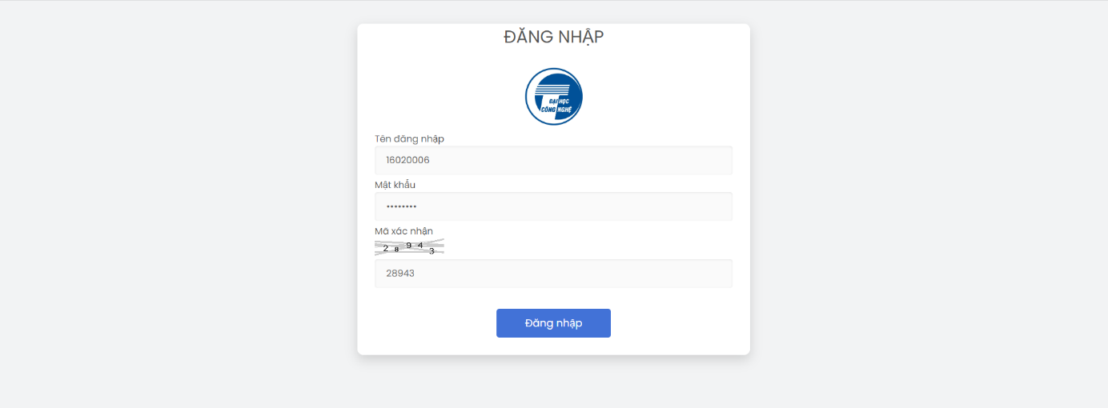

Bước 3: Sinh viên lựa chọn upload file tóm tắt ĐA/KLTN và quyển ĐA/KLTN lên hệ thống và ấn “Nộp file đề tài”
Lưu ý: Sau khi cán bộ hướng dẫn xác nhận file ĐA/KLTN, sinh viên không thể thay đổi file upload đã upload trước đó
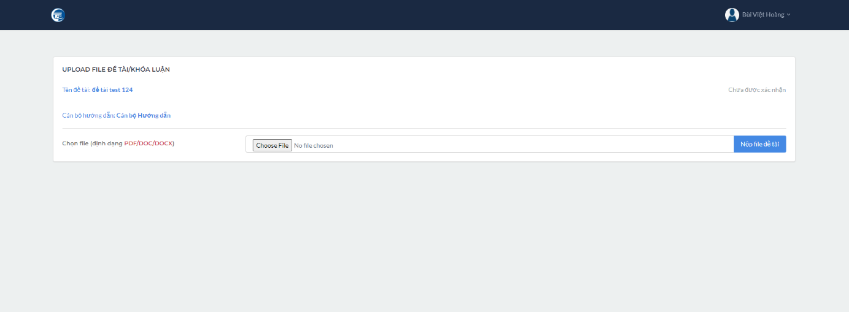
PHỤ LỤC 2: CÁN BỘ HƯỚNG DẪN XÁC NHẬN ĐỀ TÀI ĐA/KLTN
Bước 1: Cán bộ hướng dẫn đăng nhập vào hệ thống chấm điểm ĐA/KLTN tại địa chỉ: https://services.uet.vnu.edu.vn/kltn/dangnhap.php
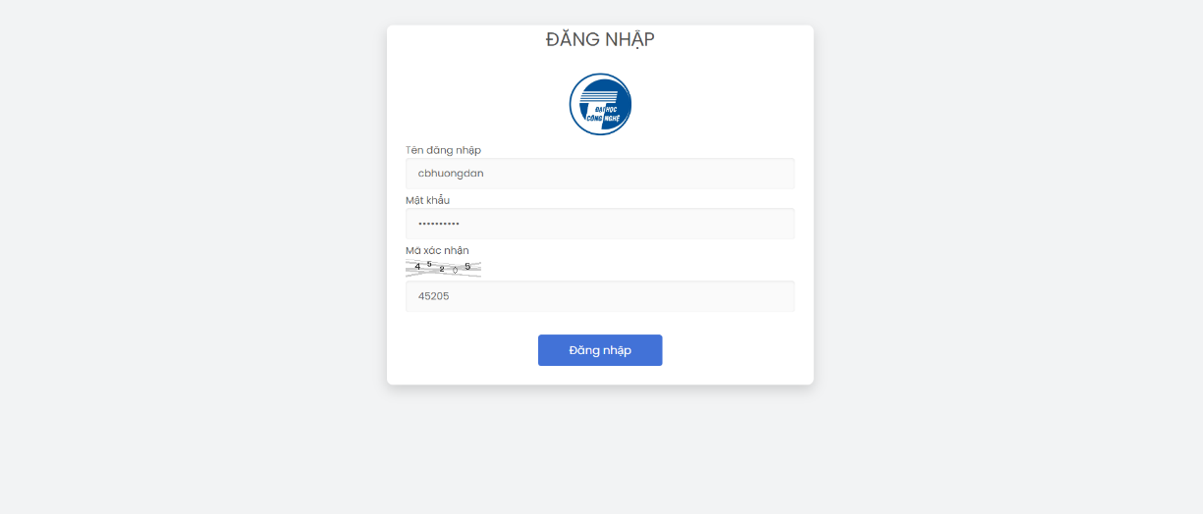

Bước 2: Tại menu chức năng chấm điểm, cán bộ hướng dẫn lựa chọn mục “Xác nhận file đề tài”
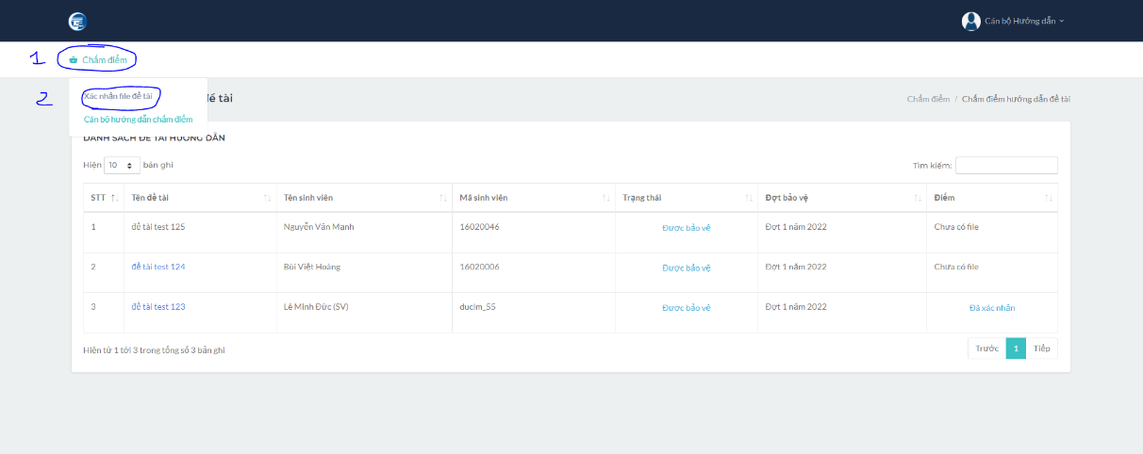

Bước 3: Cán bộ hướng dẫn lựa chọn “Xác nhận” hoặc “Không” đối với từng đề tài của sinh viên. Các đề tài được xác nhận sẽ được bảo vệ tại Hội đồng chấm ĐA/KLTN
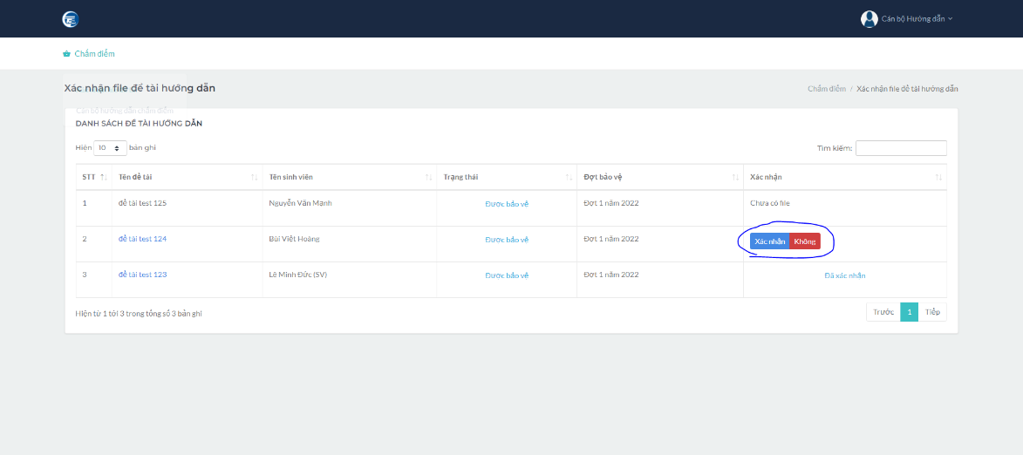
Bước 4: Tại menu chức năng chấm điểm, cán bộ hướng dẫn lựa chọn mục “Cán bộ hướng dẫn chấm điểm”, lựa chọn đề tài và cho điểm hướng dẫn, nhận xét ĐA/KLTN
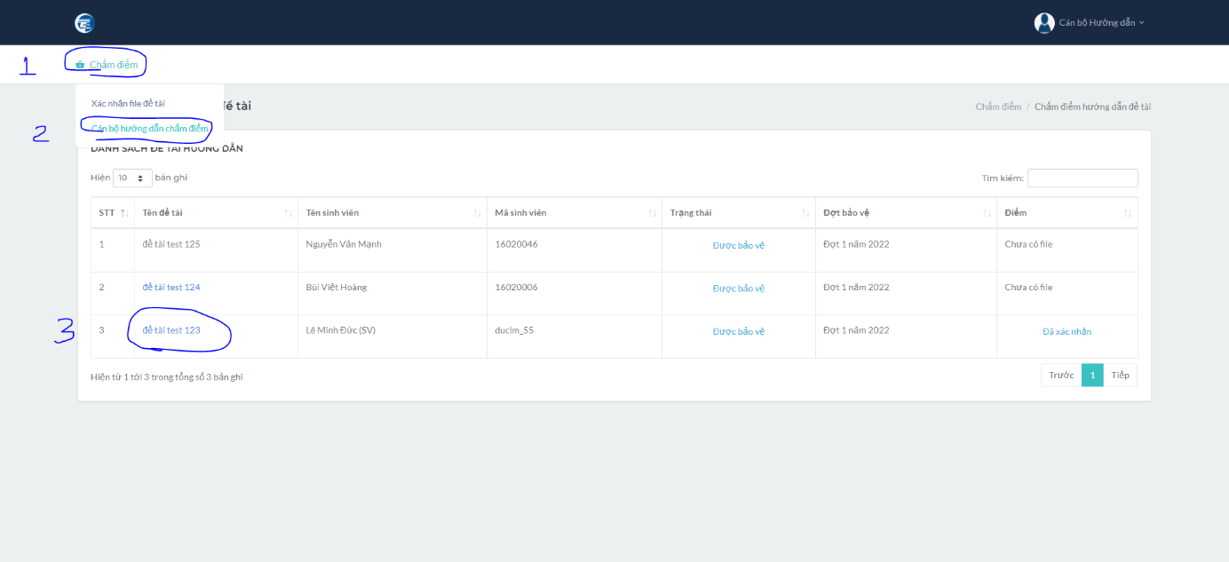

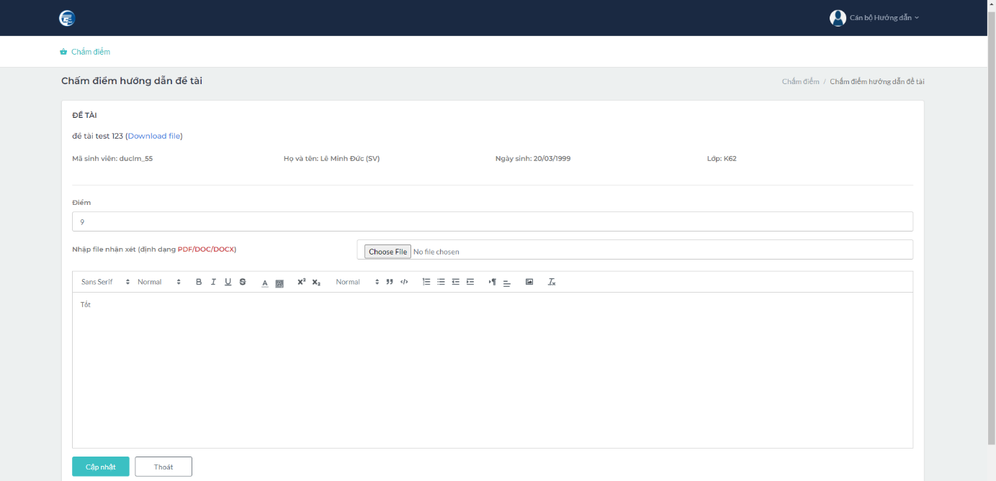
PHỤ LỤC 3: CÁN BỘ PHẢN BIỆN CHO ĐIỂM ĐA/KLTN
Bước 1: Cán bộ phản biện đăng nhập vào hệ thống chấm điểm ĐA/KLTN tại địa chỉ: https://services.uet.vnu.edu.vn/kltn/dangnhap.php
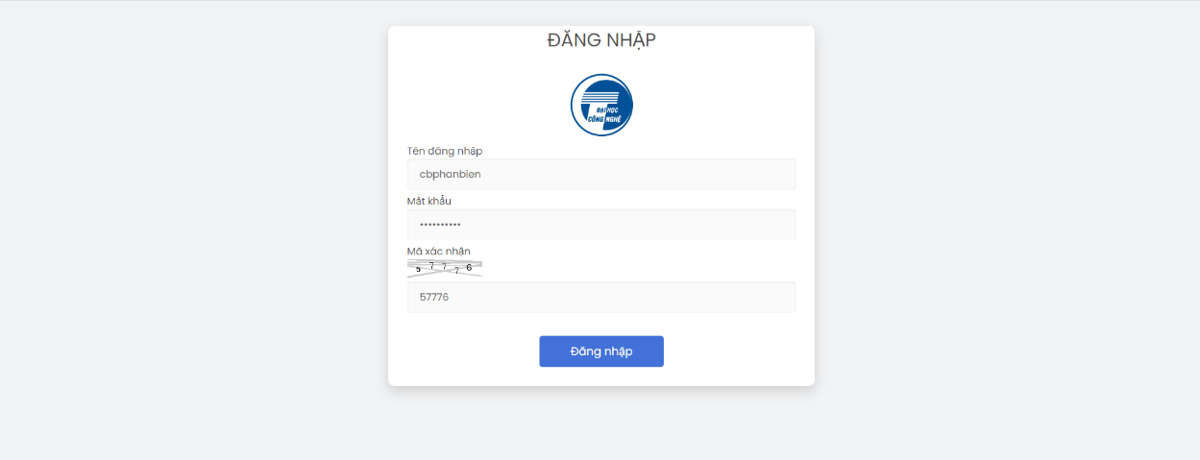
Bước 2: Tại menu chức năng chấm điểm, cán bộ phản biện lựa chọn mục “Kết quả test chương trình”
Lưu ý: Khi cán bộ hướng dẫn xác nhận đề tài của sinh viên xong thì cán bộ phản biện mới sử dụng được tính năng cho điểm “Kết quả test chương trình”
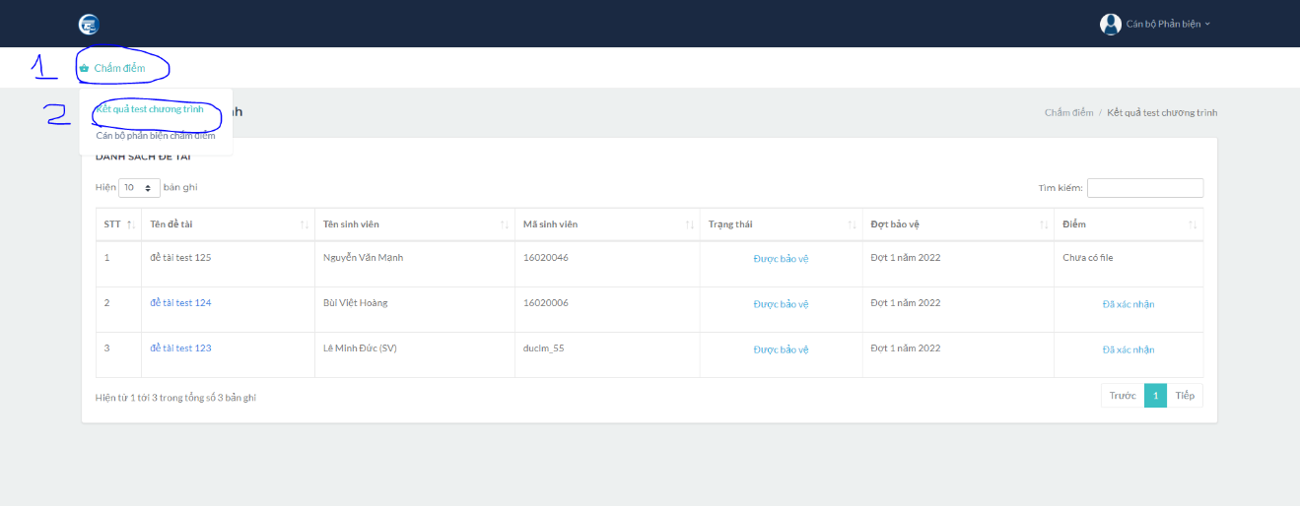
Bước 3: Cán bộ phản biện lựa chọn kết quả test chương trình; điền nhận xét kết quả test và ấn ghi nhận.
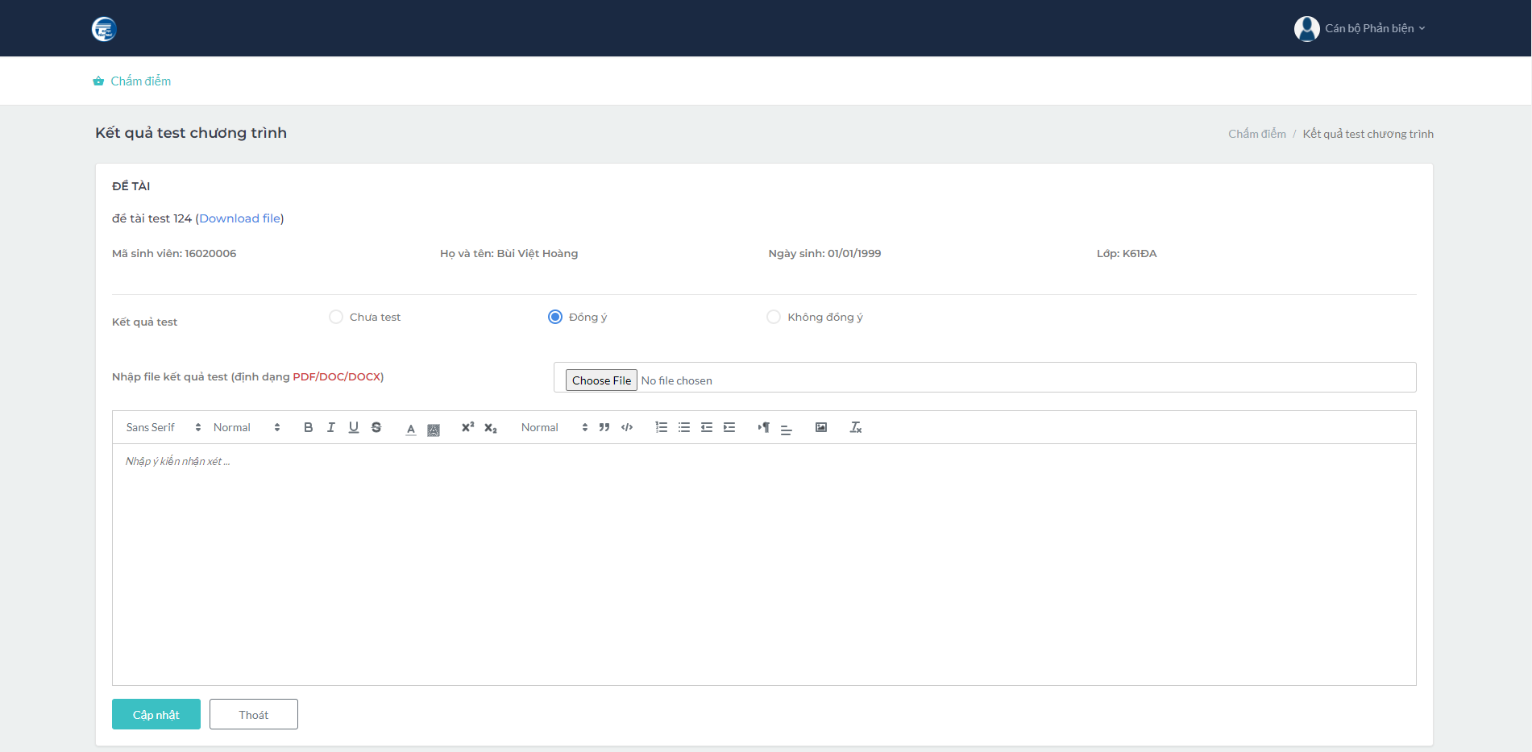
Bước 4: Tại menu chức năng chấm điểm, cán bộ phản biện lựa chọn mục “Cán bộ phản biện chấm điểm”, lựa chọn đề tài và cho điểm phản biện, nhận xét ĐA/KLTN
